Hinweise zum Fach Deutsch an der Berufsschule
Der Bildungsplan für das Fach Deutsch an der Berufsschule „lässt den Lehrerinnen und Lehrern Freiräume, die einen Unterricht ermöglichen, der sich an den jeweiligen Voraussetzungen und Bedürfnissen der Klassen orientiert“. In den einzelnen Schuljahren der Berufsschule sind einige der zu unterrichtenden Kompetenzbereiche als Schwerpunkt ausgewiesen, die je nach Anforderungsniveau oder Notwendigkeit durch die übrigen Kompetenzbereiche ergänzt werden.

Kompetenzbereiche im Fach Deutsch (BS) | Erstes Schuljahr | Zweites Schuljahr | Drittes Schuljahr
Sprechen und Zuhören  Schreiben  Sprache und Sprachgebrauch  Pragmatische Texte und Medienprodukte  Literarische Texte und Medienprodukte | Schwerpunkt  Schwerpunkt | Schwerpunkt  Schwerpunkt | Schwerpunkt

Entsprechend des Bildungsplans liegt also im ersten Schuljahr der Schwerpunkt auf den Kompetenzbereichen „Sprechen und Zuhören“ sowie „Pragmatische Texte und Medienprodukte“ So sollen die Schülerinnen und Schülerin die Lage versetzt werden, gerade in beruflichen Situationen mündlich und schriftlich angemessen zu handeln. Dem Kompetenzbereich „Pragmatische Texte und Medienpunkte“ sind im Unterricht verbindlich zu unterrichtende Schreibformen zugeordnet, z.B. das Protokoll, die Dokumentation und der Geschäftsbrief.

Bildungsplanbezug des Moodle-Move-Kurses „Eine dialogische Gesprächssituation führen und dokumentieren können“
In diesem Moodle-Kurs „Eine dialogische Gesprächssituation führen und dokumentieren können“ steht die Förderung kommunikativer Prozesse insbesondere die Fokussierung auf die prozessbezogenen Kompetenzen „Sprechen und Zuhören“, „Schreiben“ und „Mit pragmatischen Texten und Medienprodukten umgehen“ im Zentrum.
Somit bietet sich vorrangig ein Einsatz des Projektes und der gezeigten Inhalte im ersten Schuljahr der Berufsschule an, da hier sowohl die Kompetenzbereiche als auch die verbindlich zu unterrichtenden Schreibform „Protokoll“ und „Dokumentation“ abgebildet werden. Doch auch im zweiten oder ggf. dritten Schuljahr kann gemäß der im Bildungsplan gegebenen Freiräume auf diesen Moodle-Kurs zurückgegriffen werden.
Angekoppelt ist dieses Projekt zudem an das Lernfeldprojekt „Kühlsystem“ des Berufsfelds Fahrzeugtechnik mit dem Fach Berufstheorie (BT). Jedoch kann das nachfolgend gezeigte Lernprojekt auch als eigenständiges Projekt für das Fach Deutsch an der Berufsschule stehen.

Didaktische Hinweise für Lehrkräfte
Ihren Ausgangspunkt nimmt das Lernprojekts in einer arbeits- und berufsweltlichen Handlungssituation, in der es darum geht, eine dialogische Gesprächssituation zu führen und zu dokumentieren:

Ein Kunde meldet sich telefonisch in der Werkstatt mit dem Problem, dass die Temperaturanzeige seines Fahrzeugs im roten Bereich ist und bittet um eine Vorab- bzw. Ferndiagnose.

Vollständige Lernhandlung – Berufliche Handlungskompetenz
Grundsätzlich liegt dem Konzept dieses Kurses liegt das Modell der vollständigen Handlung zugrunde. So wird den Schülerinnen und Schüler ein handlungsorientiertes Lernen und ein Transfer auf vielfältige Arbeitsprozesse im späteren Berufsleben ermöglicht.

Vollständige Lernhandlung -
Berufliche Handlungs-kompetenz

Das Konzept dieses Projektes zeichnet sich also dadurch aus, dass fachliche und überfachliche Kompetenzen miteinander verknüpft, so dass für die Lernenden so der Lebensweltbezug erhalten bleibt. Zu erwerbende Teilkompetenzen werden in der gezeigten Lernlandschaft verknüpft und methodisch angepasst umgesetzt.
Das Lernprojekt wird zunächst durch einen Advance Organizer visualisiert, der die Lernthemen und deren zusammenhänge aufzeigt sowie an das Vorwissen der Schülerinnen und Schüler anknüpft. Die Lernwegeliste listet in einem zweiten Schritt alle zu fördernden fachlichen wie auch überfachlichen Teilkompetenzen als „Ich kann“-Formulierung auf, die in diesem Projekt erworben werden können. Dies geschieht im Rahmen von drei Anforderungsniveaus (A: moderat, B: gehoben, C: komplex), die auch im Bildungsplan Deutsch an der Berufsschule ausgewiesen werden. Mit Hilfe dieser Lernwegeliste entscheiden die Lernenden dann selbstständig, welche Kompetenzen sie noch erwerben oder bereits vorweisen können. Zum Erwerb der noch ausstehenden Kompetenzen können die Lernenden entsprechend ihres Niveaus die angebotenen Lernschritte mit Arbeitsaufträgen und entsprechenden Lösungshilfen zur Hilfe nehmen. Abschließens reflektieren sie ihren Lernweg und dokumentieren die erworbenen Kompetenzen in der Lernwegeliste bzw. anhand der Lernfortschrittsliste-
Da das sechsstufige Modell seinen Fokus insbesondere auf die Stufe der Reflexion und der Produktionsorientierung legt, steht am Ende jedes Lernthemas die Erstellung eines Handlungsprodukts als Aufgabe für die Lernenden zur Verfügung, um die vollständige Handlung auch in der Allgemeinbildung abzubilden.
Der zeitliche Umfang dieses Projekts beträgt zwischen fünf und sechs Stunden und kann an die Voraussetzungen und Bedürfnissen der jeweiligen Klasse angepasst werden.

Kognitive Aktivierung der Lernenden – Woher? Wohin? Wie?
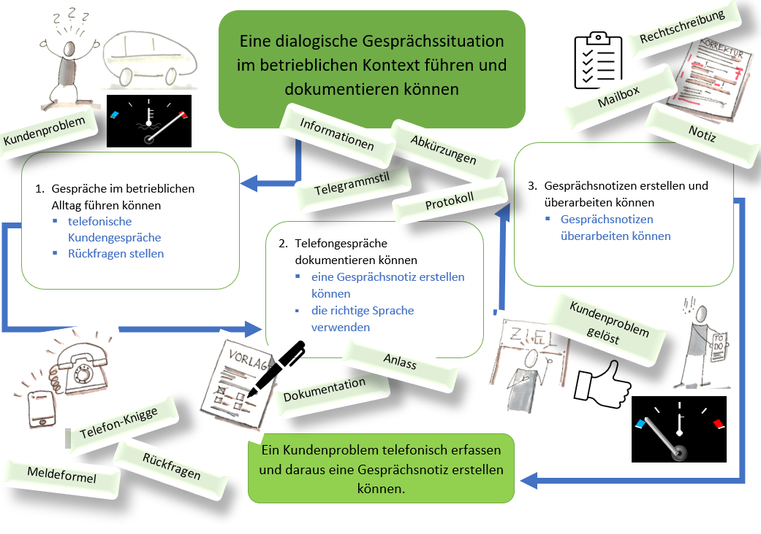
Um im Rahmen des Projekts „Eine dialogische Gesprächssituation führen und dokumentieren können“ einen kognitiv wirksamen und aktivierenden Lernprozess auszulösen, muss ein besonderes Augenmerk auf das Lernziel („Wohin?“), das Vorwissen („Woher“) und das Anregen kognitiver Prozesse („Wie“) gelegt werden.
Als Vorwissen („Woher“) sollten die Schülerinnen und Schüler Grundlagen zur Gestaltung von kommunikativen Situationen in unterschiedlichen Zusammenhängen mitbringen. Denkbar ist hier die Anknüpfung an gemachte Erfahrungen mit Telefonaten, die es - privat ebenso wie jetzt auch beruflich - zu meistern gilt. Ebenso sollten sie über Basiswissen zum Planen, Verfassen und Überarbeiten von Texten verfügen. Es ist davon auszugehen, dass die Schüler dieses Wissen bereits in vorausgegangenen Bildungsgängen erworben haben. So sollten einfache Texte verstanden und der Inhalt zusammengefasst und verstanden werden.
An dieses Vorwissen knüpfen die Kompetenzbereiche „Sprechen und Zuhören“ und „pragmatische Texte“ im ersten Schuljahr an und versetzen die Lernenden in die Lage, am Ende des Projektes das Lernziel (“Wohin“) „Eine dialogische Gesprächssituation führen und dokumentieren zu können“ zu erreichen.
Anhand der im Kurs abgebildeten Materialien („Wie“) können sich die Schülerinnen und Schüler selbstständig und eigenverantwortlich erarbeiten, wie man eine dialogische Gesprächssituation führt und diese anschließend dokumentiert. Die Lernenden wenden das Gelernte an, indem Sie zu verschiedenen Gesprächssituationen, die als Audio- und Text-Dateien vorliegen, eine Gesprächsnotiz erstellen und anschließend ihre erarbeiteten Gesprächsnotizen selbstständig reflektieren und überarbeiten. Bei den Gesprächssituationen handelt es sich um Telefongespräche bzw. Nachrichten auf dem Anrufbeantworter.
Hinweis: Bei der Durchführung des Kurses muss die Lehrkraft eigene Vorlagen bei digitalen Lernprogrammen und Anwendungen wie ZUMpad, Oncoo etc. erstellen. Nur so können eigene Zugangscodes und Passworte für die Schülerinnen und Schüler gewährleistet werden.

http://www.ls-bw.de/site/pbs-bw-new/get/documents/KULTUS.Dachmandant/KULTUS/Dienststellen/ls-bw/Bildungspl%C3%A4ne/Berufliche%20Schulen/bs/bs_allg/BS_Allg-Faecher_Deutsch_15_3941.pdf
vgl. Bildungsplan für die Berufsschule, Heft 1, Deutsch, S. 9

